BIOLOGIA- klasa V a 05.05.2020 rok
Dzisiejsze główne cele lekcji to:
-organy roślin nasiennych: kwiaty i nasiona
-środowisko życia roślin nagonasiennych, główne iglastych
-budowę zewnętrzną rośliny nagonasiennej
-znaczenie roślin nagonasiennych w przyrodzie i dla człowieka
Proszę zapisać temat zajęć w zeszycie przedmiotowym: TEMA T:Nagonasienne.
Proszę obejrzeć film https://www.youtube.com/watch?v=XWJayNuQc6g
Proszę ,dokładnie przeanalizować zdjęcia ,rysunki, opisy znajdujące się w tym temacie.
Temat w podręczniku strona129-136
Proszę zapoznać się również z tematem na stroniehttps://epodreczniki.pl/a/nagonasienne/D16NWszUV
- Proszę zapisać notatkę do zeszytu:
1.Rośliny nasienne:
Okrytonasienne

Nagonasienne
2.Rosliny nasienne wykształcają:
Korzenie, lodygę ,liście ,kwiaty ,nasiona
3.Kwiaty służą roślinom nasiennym do rozmnażania płciowego.
4.Nasienie-zapewnia im przetrwanie umożliwia rozprzestrzenianie .Nasiona nie od razu kiełkują ,lecz przechodzą w stan spoczynku.
5.Cechy roślin nagonasiennych:
-drzewa, krzewy
-większość to drzewa iglaste
-zimozielone(nie zrzucają liści na zimę, wymieniają je stopniowo co kilka lat)
-są odporne na silne mrozy,suszę
6.Budowa roślin nagonasiennych na przykładzie sosny zwyczajnej :pień ,korona ,igły ,palowy system korzeniowy ,kwiaty męskie ,kwiaty żeńskie ,szyszki, nasiona.
Proszę narysować poniższy rysunek i wypełnić części budowy sosny-pomoc podr.str.131
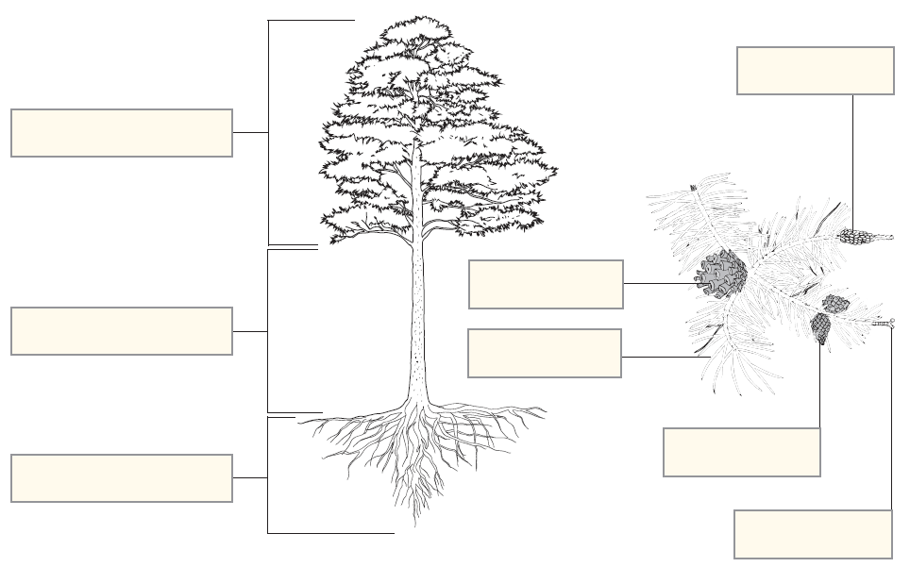
7.Rozmnażanie roślin nagonasiennych.
Poszę obejrzeć krótki film znajdujący się na stronie: https://epodreczniki.pl/a/nagonasienne/D16NWszUV
Proszę przeczytać ze str.132 podręcznik 6 punktów dotyczących rozmnażania się roślin nagonasiennych
8.Rola roślin nagonasiennych w przyrodzie i dla człowieka:
-pochłanianie dwutlenku węgla
-produkcja tlenu
-źródło pokarmu dla zwierząt
-miejsce schronienia dla zwierząt
-zapobieganie powodziom
-wykorzystwane jest drewno w budownictwie ,przy produkcji papieru, mebli, kosmetyków ,zalesiania terenów ,stosowane są jako rośliny ozdobne
9.Gatunki drzew iglastych: Proszę na str.134-135 zapoznać się z gatunkami drzew iglastych ,dokładnie obejrzeć zdjęcia
Świerk pospolity
Jodła pospolita
Modrzew europejski
Cis pospolity
Jałowiec pospolity
Kosodrzewina
Praca domowa: proszę nauczyć się tematu :Nagonasienne
Proszę wykonać pol.w zeszycie ćwiczeń 1,2,3,4,5,6,9 str,87-90 proszę wysłać na adres biologiasp11@gmail.com do 8 maja podając swoje imię nazwisko ,klasę

